XU1454 Scheda creata il 4 ottobre 2025

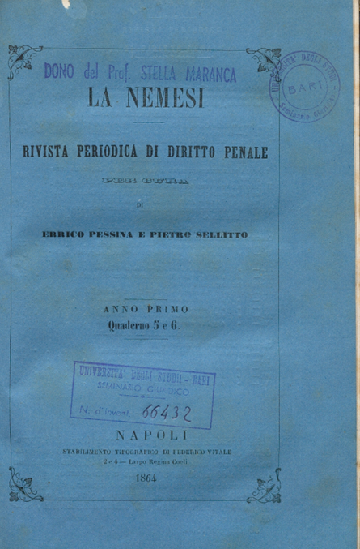
Descrizione storico-bibliografica
La *nemesi : rivista periodica di diritto penale. - Anno 1, vol. 1 (1859). - Napoli : Stab. tip. dei classici italiani, [1859]. – 1 volume ; 25 cm. ((Peridicità non determinata. - Per cura di Errico Pessina. - MO10014964
La *nemesi : rivista periodica di diritto penale. - Anno 1, n. 1 (giugno 1863)-anno 2 (1865). - Napoli : Stamperia della Regia università, 1863-1865. – 2 volumi ; 25 cm. ((Bimestrale. – Per cura di Errico Pessina e Pietro Sellitto. - L’editore varia: Stabilimento tipografico di Federico Vitale. - TO00189578
Curatori: Pessina, Enrico; Sellitto, Pietro
Soggetto: Diritto penale – 1859-1865
Copia digitale: 1,5-6(1864)

La *nemesi : rivista giudiziaria ed amministrativa delle Calabrie. – Anni 1, n. 1 (1 marzo 1898)-anno 1, n. 8 (31 ottobre 1898). – Reggio Calabria : Tip. Paolo Lombardi, 1898. – 1 volume. ((Mensile. – Direttore: Giuseppe Macrì Camagna
Direttore editoriale: Macrì Camagna, Giuseppe
Soggetto: Giurisprudenza – Calabria - 1898

Note e riferimenti bibliografici
- Periodici giuridici italiani, 1850-1900 : repertorio / a cura di Carlo Mansuino. - Milano : Giuffrè, [1994], n. 378, 379, 380

